**Mavzu 10. KRANNING HARAKATLANISH YO'LAGI. KO‘PRIKSIMON VA CHORPOYA KRANLARNING ELEKTR JIHOZLARI.**

**Reja. 1. Ko'prikli kranlarning kran yo'li qurilmasi.**

**2. Ko'prikli kran izlari.**

**3. Temir yo'l relslarini o'rnatish usullari va xizmat ko’rsatish**

**4. Asosiy elektr jihozlari.**

**5. Qo’shimcha elektr jihozlari**

Relsli yo'llar ko'prikli kranning muhim tarkibiy qismi hisoblanadi. Ular ham tashilayotgan yukning bosimiga , ham kranning konstruksiyasi bosimiga bardosh bera olishi kerak. Kran yo'llarini o'rnatishda tayyorgarlik ko'rishda yuk ko'tarish uskunalaridan foydalanish shartlarini hisobga olish juda muhimdir. Ko'prikli kranlarning harakat yo'laklari yaxshi ishlab chiqilgan temir yo'l konstruktsiyasidan iborat bo’ladi. U belgilangan standartlarga mos kelishi va ko'tarish mexanizmlarining ishlashi uchun barcha xavfsizlik talablariga javob berishi kerak.

Ko'prikli kran relslarini loyihalash, ishlab chiqarish, o'rnatish va ishlatish qoidalari qat'iy tartib asosida amalga oshiriladi. Bu juda muhim, chunki temir yo'llar har xil turdagi bosimlarga bardosh berishi , shuningdek uzoq vaqt davomida xizmat ko’rsatishi kerak. Temir-beton kran yo’llari to’sinlari engil va o'rta yuk ko'taruvchi kranlar uchun ishlatiladi

Temir yo'llarni ishlab chiqarish va o'rnatish uchun loyiha va muhandislik hujjatlarini tuzish jarayonida loyihachilar guruhi ko’rsatilgan talablarni hisobga oladi. Mutaxassislar temir yo'l loyihasini, temir yo'lni o'rnatish bo'yicha ishlarni ishlab chiqarish loyihasini ishlab chiqadilar, keyin foydalanish talablarini tuzadilar. Shundan so'ng, temir yo'l elementlari (tarkibiy qismlar va materiallar) uchun pasport va sertifikatlar shakllantiriladi. Ish tugagandan so'ng, kran rels yo'lini foydalanishga topshirish va qabul qilish dalolatnomasi (kran yo'lini kompleks tekshirish dalolatnomasi) tuziladi. Buyurtmachi temir yo'lni ishga tushirish uchun ruxsat oladi.

Ko’prikli kranning kran yo'li qurilmasi asosiy va yordamchi qismlarni o'z ichiga oladi. Asosiy qismlari relslar va kran yo’li to'sinlaridan, yordamchi qismlari - mahkamlagichlar, so'nggi to'xtash joylari, buferlari va rels ostiga qo’yiladigan astarlardan iborat bo’ladi. Qo'shimcha komponentlarning vazifasi temir yo'llarning mahkamlanishi va barqarorligini ta'minlashdan iboratdir. Temir yo'llarni mahkamlash usullariga qarab , oxiridagi aravalarni mahkamlash turiga qarab, bosimning o’zgarishiga qarab , yuk ko'tarish qobiliyatiga va kran turiga qarab farqlanadi.

Yuk ko'tarish quvvati 10 tonnagacha bo'lgan kran konstruktsiyalari uchun R18, R24 markali temir yo'l relslari qo'llaniladi. 10 dan 30 tonnagacha yuk ko'taruvchi ikki to'sinli kranlar P38 relslariga o'rnatiladi, eng katta va eng baqyvvat kranlar uchun P50 va P65 relslari ishlab chiqariladi va maxsus tayyorlangan joylarga yotqiziladi.

Ko'prikli kranning harakatlanish yo'laklarining o’rnatish usuli uni ishlab chiqarish korxonasi hududiga o'rnatish turiga bog'liq. Ovozli signal kran temir yo'lning ma'lum qismlarini kesib o'tganligi haqida xabar berish uchun ishlatiladi.

Ko'prikli kranning turi va uning kran relslarining joylashuviga qarab erda va er ustiga o’rnatiladigan bo’ladi. Birinchisi, tuproq yoki maxsus astarda er ustida joylashgan bo’lsa , Ikkinchisi erdan ma'lum bir balandlikda joylashgan tayanchlarga yoki devorga o'rnatiladi.

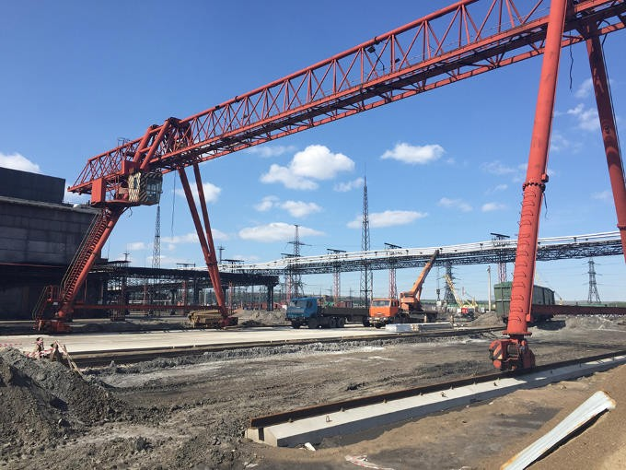

Birinchi turdagi yo'llar ko'prikni ko'tarish moslamalari uchun mo'ljallangan bo'lib, yuklanish bosimi etarlicha kata bo’ladi. Ular temir yo'l kesishmalarida, dengiz portlarida, yirik logistika markazlarida qo'llaniladi.

Ikkinchi turdagi yo'l o'rtacha og’irlikdagi yuk ko'tarish qobiliyatiga ega bo’lgan uskunalarni harakatini tashkil qilish uchun ishlatiladi, bular kran balkalar, ko'targichlardir . Ularning harakatlanish yo'lagi quyidagilarni o'z ichiga oladi:

* Ko’ndalang to’sinlar va tayanch ustunlari (birinchisiga tirgakli ko'tarish mexanizmlari , ikkinchisiga osma ko'targichlar o'rnatiladi);
* maxsus to’sinlar (yo’naltiruvchi sifatida ishlatiladi);
* yo'l tizimlarining elementlari (bularga cheklovchilar, qisqichlar va boshqalar kiradi);
* turli yo’naltirgichlar va mahkamlagichlar.

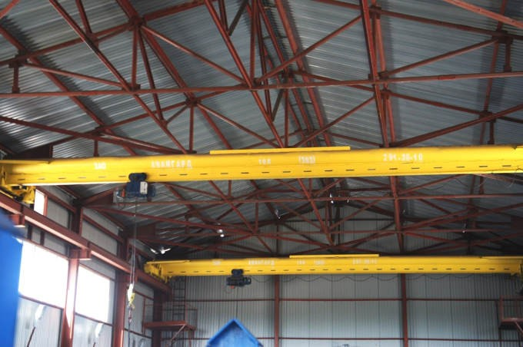

Foydalaniladigan elementlarning markasi va turi ruxsat etilgan yuk ko’tarish qobiliyatiga bog'liq bo’lib, belgilangan standartlar bilan aniqlanadi.

**Ko'prikli kran izlari**.

1. Osma ko’prikli kran izlari . Og'irligi 5 tonnadan ortiq bo'lmagan yuklarni tashishda foydalaniladi. Xonaning devorlari va shipiga biriktiriladi. Bu usulda tushadigan bosimning asosiy qismi vertikal tekislikda yotadi.
2. Tirgakli; Ko’tarilayotgan yuklarning og'irligini 50 tonnagacha oshirish imkonini beradi. Relslar ustunlarga o'rnatiladi.
3. Estakada. Binoning yuk ko'taruvchi elementlari ko'taruvchi mexanizm tomonidan tushadigan bosimga bardosh bera olmasa, bu usul samarali hisoblanadi. Kran yo'li poydevorga o'rnatilgan va qattiq qovurg'alar bilan bog'langan estakadada joylashadi.

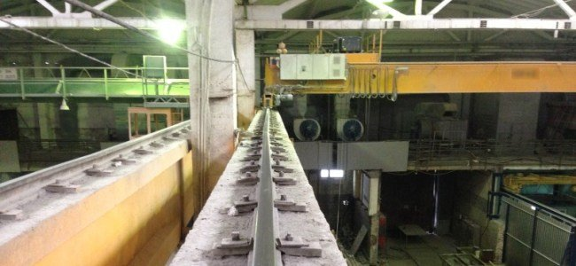

Reyleslarni ko’taruvchi to’sinlarga mahkamlash usullari:

Payvandlangan skobalar yordamida.

Siqish nakladkalari yordamida.

Skoba yordamida.

Rezbali birikmalar yordamida.

Kranni ekstremal tormozlash uchun yo’lning oxirida tormoz buferlari o'rnatiladi. Bufer elementlari ta'sirga ega bo’lishi (harakatning kinetik energiyani kamayishi hisobiga kamayadi) yoki ta'sirga ega bo’lmaydigan (tirgakga tiralganda kran harakatdan to’xtaydi), shuningdek, harakati kombinatsiyalangan turli bo’lishi mumkin.

Kran relslarini o'rnatish hujjatlarda ko'rsatilmagan ko'plab holatlarga ega bo’ladi. Masalan, ish joyida relslarda bo’linishlar bo’lmasaligi kerak, - u devorga yaxshilab mahkamlangan bo'lishi kerak.

Har bir turdagi kranning harakatlanish yo'lagi doimiy xizmat ko’rsatishni talab qiladi: bular elektr jihozlarining ishlashini tekshirish, erga ulanganligini tekshirish, yo'l holatini tekshirish va boshqalar.

Har qanday kran yo'li asosiy va yordamchi qismlarga bo'linadi. Asosiylariga relslar va kran to'sinlari kiradi. Yordamchi birliklarga quyidagilar kiradi: yo’l oxiridagi to’siqlar, buferlar, rels osti qoplamalari, mahkamlagichlar.

Ularning tarkibi va tuzilishi kranning yuk ko’tarish qobiliyatini belgilaydi. Aynan shu ko'rsatkichlar rels tagi yostig'ining tarkibi, relslarning markasi va ularni mahkamlash usullariga bog'liq bo’ladi

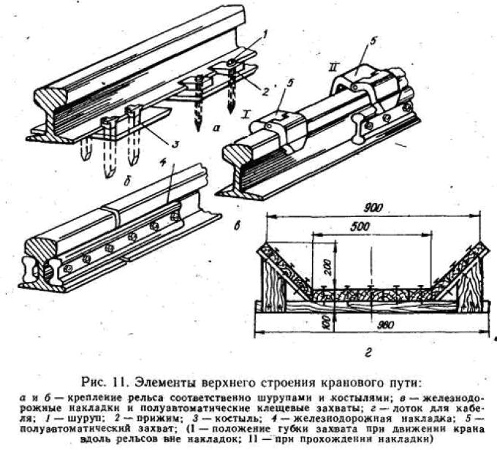

**Temir yo'l relsi yotqizilish joyi.**

Kranning harakatlanish yo'lagining bu qismi butun qurilmaning harakat yo'nalishini, harakatlanish tezligini va masofasini aniqlab beradi. Temir yo'l oldindan tayyorlangan joyga yotqiziladi. Uni yotqizishni boshlashdan oldin barcha zarur tuproq ishlarini, rejalashtirilgan kommunikatsiya ishlarni tugatish va yog’ingarchilik drenajlarni yaratish ishlari tugallanishi kerak. To'ldiriladigan tuproqning sifatiga alohida e'tibor berilishi kerak. Ko'prikli kranning yo'li faqat bir xil zichlikdagi quruq tuproq bilan to'ldiriladi. Bunda maydalangan granit toshlaridan rels osti qismini to’shash eng maqsadga muvofiq bo’ladi.

Releslar shpallarga yotqiziladi va murvatlar bilan biriktiriladi. Belgilangan standartlarga muvofi yuk ko'tarish qobiliyatiga qarab, yog'och yoki betondan tayyorlangan yarim shpallar ishlatilishi mumkin.

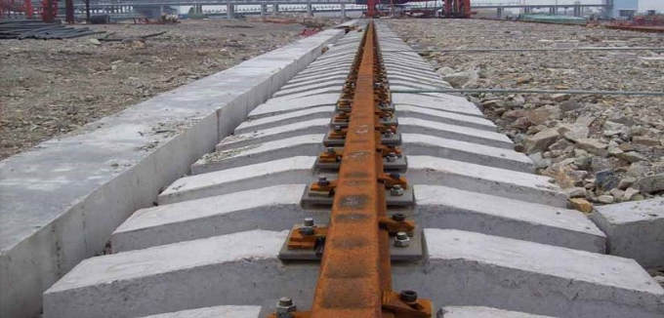

**Po'latdan yasalgan vertikal qoziqlar**

Kranlarning harakatlanish yo'laklari uchun mahkamlagich sifatida K 130 markali qoziqlar qo'llaniladi, ularga yuqori tezlikdagi bosimlarga nisbatan yumshoqroq talablarga qo’yiladi. Bu orqali quyidagi vazifalarni hal qilish mumkin bo’ladi:

* relslarni shpallarga mahkamlashning ishonchliligini ta'minlash;
* ko'prik ko'targichining harakati va to'xtashi paytida bosimning bir xil taqsimlanishiga yordam beradi.

Qoziqlar korroziyaga chidamli bo’lgan bardoshli po'latdan yasaladi .

**Yo'naltiruvchi bloklar**

Ushbu elementlar quyidagi turlarda ishlab chiqariladi:

* etaklovchi (vallar orasidagi burovchi momentni uzatadi);
* etaklanuvchi ( sozlash orqali ko'tarilish tushurish yo’nalishini o'zgartiradi).

Ular harakatlanuvchi va qo’zg’almas turlarga bo'linadi. Birinchisi yuk trolleybusining harakatlanish tezligini oshiradi, ikkinchisi harakat o'qini gorizontaldan vertikalga yoki aksincha aylantirishga xizmat qiladi. Asosiy xarakteristikasi - novdalar sonining barabanga boradigan arqonlar soniga nisbati hisoblanadi

**Temir yo'l relslarini o'rnatish usullari**

Zamonaviy ko'prikli kranlar tizimlari uchun kranlarning harakatlanish yo'laklarini o'rnatish quyidagi usullar bilan amalga oshiriladi:

Siqish nakladkalari orqali.

Payvandlash orqali.

Rezbali ilgak bilan mahkamlash.

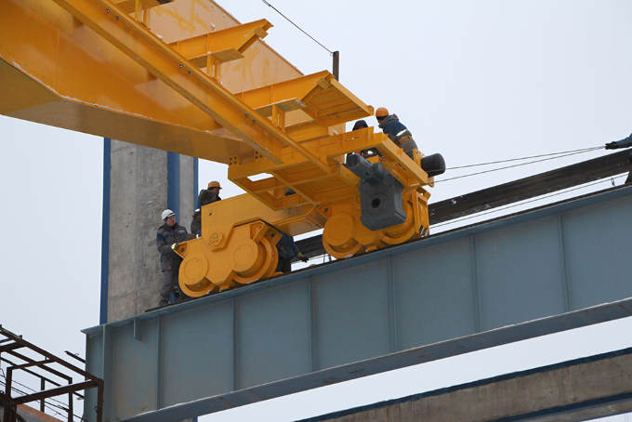

Ushbu usullarning har biri uchun asosiy talab mustahkamlik va ishonchlilikni ta'minlashdir. Ushbu talabni bajarish uchun mahkamlovchi elementlar sifatida quyidagilar qo'llaniladi:

qisqichlar;

skobalar (payvandlangan yoki prujinali);

prujinali plankalar;

rostlanadigan gaykali ilgaklar.

Barcha turdagi mahkamlash ikki toifaga bo'linadi: bir butunli monolit va yig'iladigan- qismlarga ajratiladigan. Birinchi tyri bir butun konstruksiyadan iboratdir. U baquvvat perchin mixlar yoki payvandlash yo’li bilan mahkamlangan.

Ikkinchi tur eng ko'p qo'llaniladi. Bu yo'lni gorizontal tekislash imkoniyatini beradi. Ushbu konstruksiya eng yaxshi xizmat ko'rsatish qobiliyatiga ega. Bu tur amalda ko'proq foydalaniladi. Ko'prik yo'lining chekki nuqtalarida o'z vaqtida ishonchli to'xtashni ta'minlash uchun tormoz buferlari o'rnatiladi.

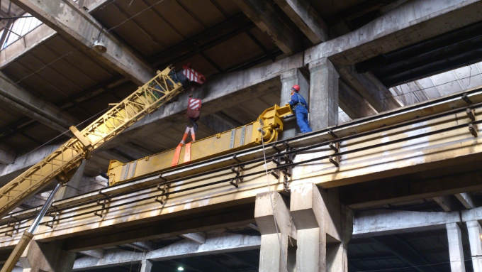

Yig’ish ishlarini sifatli bajarish butun kran yo’li tizimining ishonchli mahkamlanishini kafolatlaydi. Butun foydalanish muddati davomida ko'prik tizimining holatini va kranning erga ulanganlik holatini vaqti-vaqti bilan tekshirib turish kerak bo’ladi.

**Xizmat ko’rsatish**

Ko'prikli kranning xavfsiz ishlashini ta'minlash uchun kranning harakatlanish yo'laklariga muntazam texnik xizmat ko'rsatish ishlarini bajarish, agar kerak bo'lsa, ularni ta'mirlash kerak bo’ladi. Texnik xizmat ko’rsatish quyidagi tadbirlarni o'z ichiga oladi:

* oylik rejali tekshirish;
* ko'prikli kranning ma'lum bir modeli uchun foydalanish ko'rsatmalariga muvofiq davriy texnik xizmat ko'rsatish;
* mavsumiy xizmat ko'rsatish (mexanizmlarni ochiq havoda ishlatishda).

Sanab o'tilgan ko’rik turlariga qo'shimcha ravishda, kranda ishlarni boshlashdan oldin har kuni keng qamrovli ko’rik ishlari o'tkaziladi. Bunday tekshiruv vaqtida relslarda paydo bo’lgan nosozliklar , mahkamlash elementlari holati va erga ulanganlikdagi nuqsonlar aniqlanadi. Tekshiruv natijalari maxsus jurnalda qayd etiladi. Ko'prikli kranni ishlatishda xavfsizlikga ta'sir qiladigan nosozliklar yuzaga kelgan taqdirda, zarur ta'mirlash ishlari olib borilgunga qadar undagi ishlar to'xtatiladi.

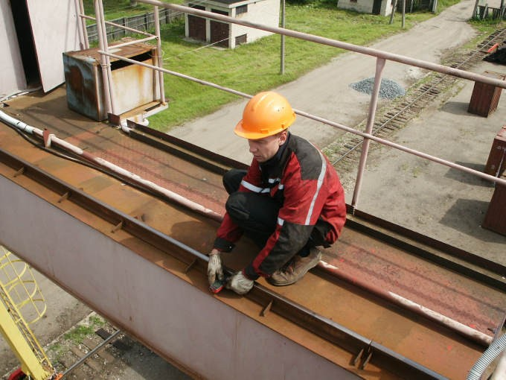

Ko'prikli kranlar orasida ko'taruvchi va harakatlantiruvchi mexanizmlarning qo'lda va elektr yuritmali turlari mavjud. Elektr yuritmalilari ko'pincha yirik korxonalarda qo'llaniladi, chunki ular katta yuk hajmi bo'lgan ustaxonalar va omborlarga xizmat ko'rsatishga imkon beradi.

[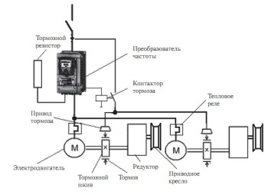](https://mostovoi-kran.ru/wp-content/uploads/2014/06/Strukturnaya-skhema-ehlektroprivoda-mekhanizma-peredvizheniya.jpg)

Harakat mexanizmining elektr yuritmasining strukturaviy sxemasi.

Elektr yuritmaga ega ko'prikli kranlar juda turli og’irlikdagi yuklarni ko’tarish qobiliyatiga ega, shuning uchun elektr dvigatellarning kuchi juda keng oraliqda o'zgarishi mumkin - bir necha yuz vattdan 1000 kVtgacha yoki undan ham ko'p bo’lishi mumkin. Kran elektr jihozlari maxsus foydalanish sharoitlari uchun mo'ljallangan bo'lishi kerak: soatiga 500-600 marotabaga yetadigan bir qator yoqish / o'chirish sikllari , mexanizmlarning tezlashishi va sekinlashishi paytida doimiy ortiqcha yuklanishlar, tezlikni o’zgartirishning keng imkoniyatlari mavjud.

Kranning elektr jihozlari elektr motorlari, kranni qo’shadigan va himoya vositalari, chegara kalitlari, egiluvchan kabellar, tok qabul qilgichlar , kabellar va simlardan iborat.

Kranni poldan boshqarish kranlarida boshqaruv shkafi to’sinning oxirgi o'rnatiladi. Boshqaruv shkafida tok manbai, tok qabul qilgich , yoritish va signalizatsiya uskunalari, kabellar va simlardan iborat.

Kranning elektr jihozlarini elektr ta'minoti 380 V kuchlanishli ustaxonada o’rnatilgan o'zgaruvchan tok tarmog'idan ta’minlanadi. Uch fazali o'zgaruvchan tok kranga egiluvchan sim bilan , trolley va tok qabul qiluvchi yordamida beriladi. Elektr ko'targichning elektr ta'minoti egiluvchan sim orqali amalga oshiriladi, u ko'prik bo'ylab cho'zilgan ipga osilgan sirpanuvchan qisqichlarga mahkamlanadi.

Ta'mirlashda ishlatiladigan ko'chma 12 voltli chiroq uchun transformator rubilnikning yuqori qismiga ulanganligi sababli , rubilnik o'chirilganda ham yoritish asboblarini ishlatish mumkin bo’ladi. O’zgarmas tok tarmog'i bilan ishlaydigan kranlarda kran operatorining kabinasida kamida 50 Ah quvvatga ega 12 V li akkumulyator bo'lishi kerak, shunda uning ishlashi kamida bir smenada (8 soat) davom etadi. Kranlarda asosan uch fazali 380 V li o’zgaruvchan elektr manbalaridan foydalaniladi.

Ko’prikli kranning elektr jihozlari ko'prik va yuk trolleybusining harakatini hamda yukni ko'tarish / tushirishni ta'minlaydigan asosiy, va turli xil qo'shimcha funktsiyalarni bajaradigan yordamchi turlarga bo'linadi.

**Asosiy elektr jihozlariga quyidagilar kiradi:**

[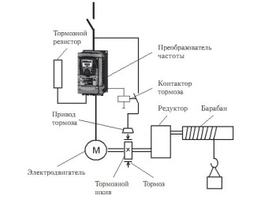](https://mostovoi-kran.ru/wp-content/uploads/2014/06/Strukturnaya-skhema-ehlektroprivoda-mekhanizma-podema.jpg)

Yuk ko'tarish mexanizmining elektr yuritmasining strukturaviy sxemasi.

• elektr motorlarini boshqarish imkonini beruvchi kontrollerlar, kontaktorlar, boshqaruv relelari, magnit starterlar, o'chirgichlar va boshqa jihozlar;

• tutuvchi tormozlarning ishlashini ta'minlovchi elektromagnitlar, elektrogidravlik itargichlar va boshqa qurilmalar;

• avtomatik kalitlar, saqlagichlar, tok relelari va boshqa elektr himoya vositalari;

• yuk cheklagichlar, harakatni cheklagichlari va boshqa mexanik himoya vositalari.

**Qo’shimcha elektr jihozlariga quyidagilar kiradi:**

• yoritish uskunalari (projektorlar va boshqa ishchi va ta'mirlash yoritish asboblari);

• ovozli signalizatsiya qurilmalari;

• isitish moslamalari (ochiq havoda yoki isitilmaydigan xonada ishlaydigan kranning boshqaruv kabinasidagi elektr pech);

• o'lchash uskunalari;

• qo'shimcha himoya vositalari .

Kranning elektr jiohozlariga elektr ta'minoti ikki yo'l bilan etkaziladi: trolley liniyalari yoki kabel tizimlari orqali.

Og'ir yuk ko'taruvchi kranlar ko'prigining elektr ta'minoti odatda trolley liniyasi orqali amalga oshiriladi. Ko'prikli kranning butun yo'li bo'ylab binoning devoriga trolley shinalari (asosiy trolley) biriktirilgan. Trolleylardan energiya ko'prikning chetida joylashgan sirpanuvchi tok qabul qiluvchi kontaktlar orqali kollektor poyafzallari bilan chiqariladi.

Trolley shinalari binoning oraliqlarida joylashganda, trolleylardan ergacha (pol) bo'lgan masofa kamida 3,5 m, aravachalardan ko'prik qavatigacha - 2,5 m dan kam bo'lmasligi , agar kam bo’lsa to'siqbilan to’silgan bo'lishi kerak. Asosiy troleylar (aloqa yuzasi bundan mustasno) qizil yoki kran ko’prigi va binoning strukturaviy elementlarining rangidan farq qiladigan boshqa rangga bo'yalgan bo'lishi kerak.

Yuk trolleybusining harakatlanishi va yuk ko'tarish mexanizmining ishlatadigan motorlarning elektr ta'minoti ko'prikning asosiy to’sini bo'ylab yotqizilgan trolley yordamida ham amalga oshirilishi mumkin. Bu holda tok qabul qilgichlar trolleybus ramasiga o'rnatiladi.

Trolleybus motorini quvvat bilan ta'minlashning muqobil usuli - bu egiluvchi kabel yordamida bajariladi. Bu ko'prik bo'ylab trolleybus bilan birga harakatlanadigan bir nechta maxsus kabel tashuvchi vagonlarga osilgan egiluvchan kabeldan iboratdir. Bunday usulda energiya bilan ta’minlash unchalik ham ishonchli bo’lmasada, arzon va ularni ulash, hamda ulardan foydalanish qulay hisoblanadi.

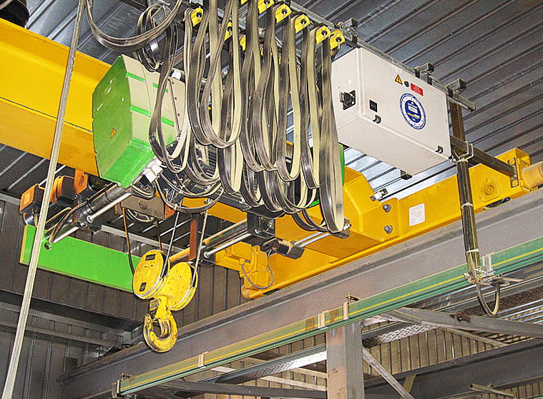

Kranning elektr jihozlarini quvvat bilan ta'minlashning kombinatsiyalangan usuli eng keng tarqalgan bo'lib , bunda kran yo'li bo'ylab trolley liniyasi yotqiziladi va ko'prikda osilgan kabellar yordamida yuk trolleybusining motorlariga quvvat beriladi. Ba'zi hollarda (masalan, portlovchi ustaxonalarda) faqatgina egiluvchan kabel orqali energiya ta'minoti etkaziladi.

Kranning elektr jihozlari uning barcha mexanizmlarini har qanday sharoitda va keng yuklamalarda muammosiz, ishonchli ishlashini ta'minlashi kerak. Kranning elektr jihozlarining ishdan chiqishi muqarrar ravishda kranni to'xtatishga olib keladi, ya'ni. qimmat uskunalar va unga xizmat ko'rsatuvchi malakali ishchilarning ishlamay qolishiga.